주차 | 14 주차 | 기간 | 2025.11.30 ~ 2025.12.6 | 지도교수 | (서명)
이번주 한일 요약 | - 팀원 회의  - 신규 기획서용 PPT 작성  - 모델링 연습
<상세 수행내용>
- 모델링 작업 및 연습
리깅 및 애니메이션 연습으로 간단한 애니메이션 3개 제작
- 아이템 줍기/놓기
- 손전등 들고 걷기, 뛰기
총 3개 제작
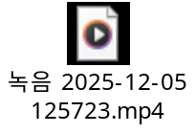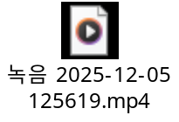
- 기획서 발표용으로 변경 및 내용 일부 수정
수정 내용 요약
- 각 기능(온도, 자기장, 전기)이 가져야 할 변수 및 다른 기능에 상호작용 되는 변수 설명
- 캐릭터 모델링 및 설명 추가
- 게임 플레이타임 변경, 퍼즐은 추후 바꿀 예정
문제점 정리
해결방안
다음주차 | 15 주차 | 다음기간 | 2025.12.07 ~ 2025.12.13
다음주 할일 | - 모델링 또는 애니메이션 연습  - 기획서 작성
지도 교수
Comment

